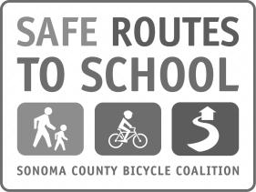
CARPOOL TO SCHOOL DAY PARTICIPATION FORM

I carpooled to or from school on Carpool-to-School day!
Name___________________________________________
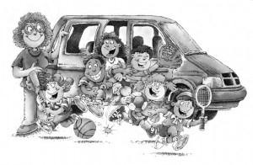
Teacher_________________________________________

Names of people in my carpool:
- Driver/Adult_________________________________
- __________________________________________
- __________________________________________
- __________________________________________
- __________________________________________
- __________________________________________

Parent OR Driver Signature:____________________________
*Parents: if you have more than one child, please fill out a form for each child.

CARPOOL TO SCHOOL DAY PARTICIPATION FORM

I carpooled to or from school on Carpool-to-School day!
Name___________________________________________
Teacher_________________________________________
Names of people in my carpool:
- Driver/Adult_________________________________
- __________________________________________
- __________________________________________
- __________________________________________
- __________________________________________
- __________________________________________

Parent OR Driver Signature:____________________________
*Parents: if you have more than one child, please fill out a form for each child.
DÍA DE IR A LA ESCUELA EN CARRO COMPARTIDO
FORMULARIO DE PARTICIPACIÓN

Yo vine en carro compartido a o de la escuela hoy!
Nombre___________________________________________
Maestro/a_________________________________________

Nombres de las personas en mi carro compartido:
- Motorista/adulto_____________________________
- __________________________________________
- __________________________________________
- __________________________________________
- __________________________________________
- __________________________________________

Firma del padre o motorista:____________________________
*Padres: Si tiene más de un niño/a, favor de llenar un formulario para cada niño/a

DÍA DE IR A LA ESCUELA EN CARRO COMPARTIDO
FORMULARIO DE PARTICIPACIÓN
Yo vine en carro compartido a o de la escuela hoy!
Nombre___________________________________________
Maestro/a_________________________________________
Nombres de las personas en mi carro compartido:
- Motorista/adulto_____________________________
- __________________________________________
- __________________________________________
- __________________________________________
- __________________________________________
- __________________________________________

Firma del padre o motorista:____________________________
*Padres: Si tiene más de un niño/a, favor de llenar un formulario para cada niño/a

